Портфолио на соискание гранта
Абитуриент: Михайлова Агата Викторовна
Учебная программа: “Визуальная пластика”, Магистр

Вид активности | Описание активности
Креативные и творческие работы
Разработка и создание короткометражного фильма “Тихо и Светло” (Санкт-Петербург)  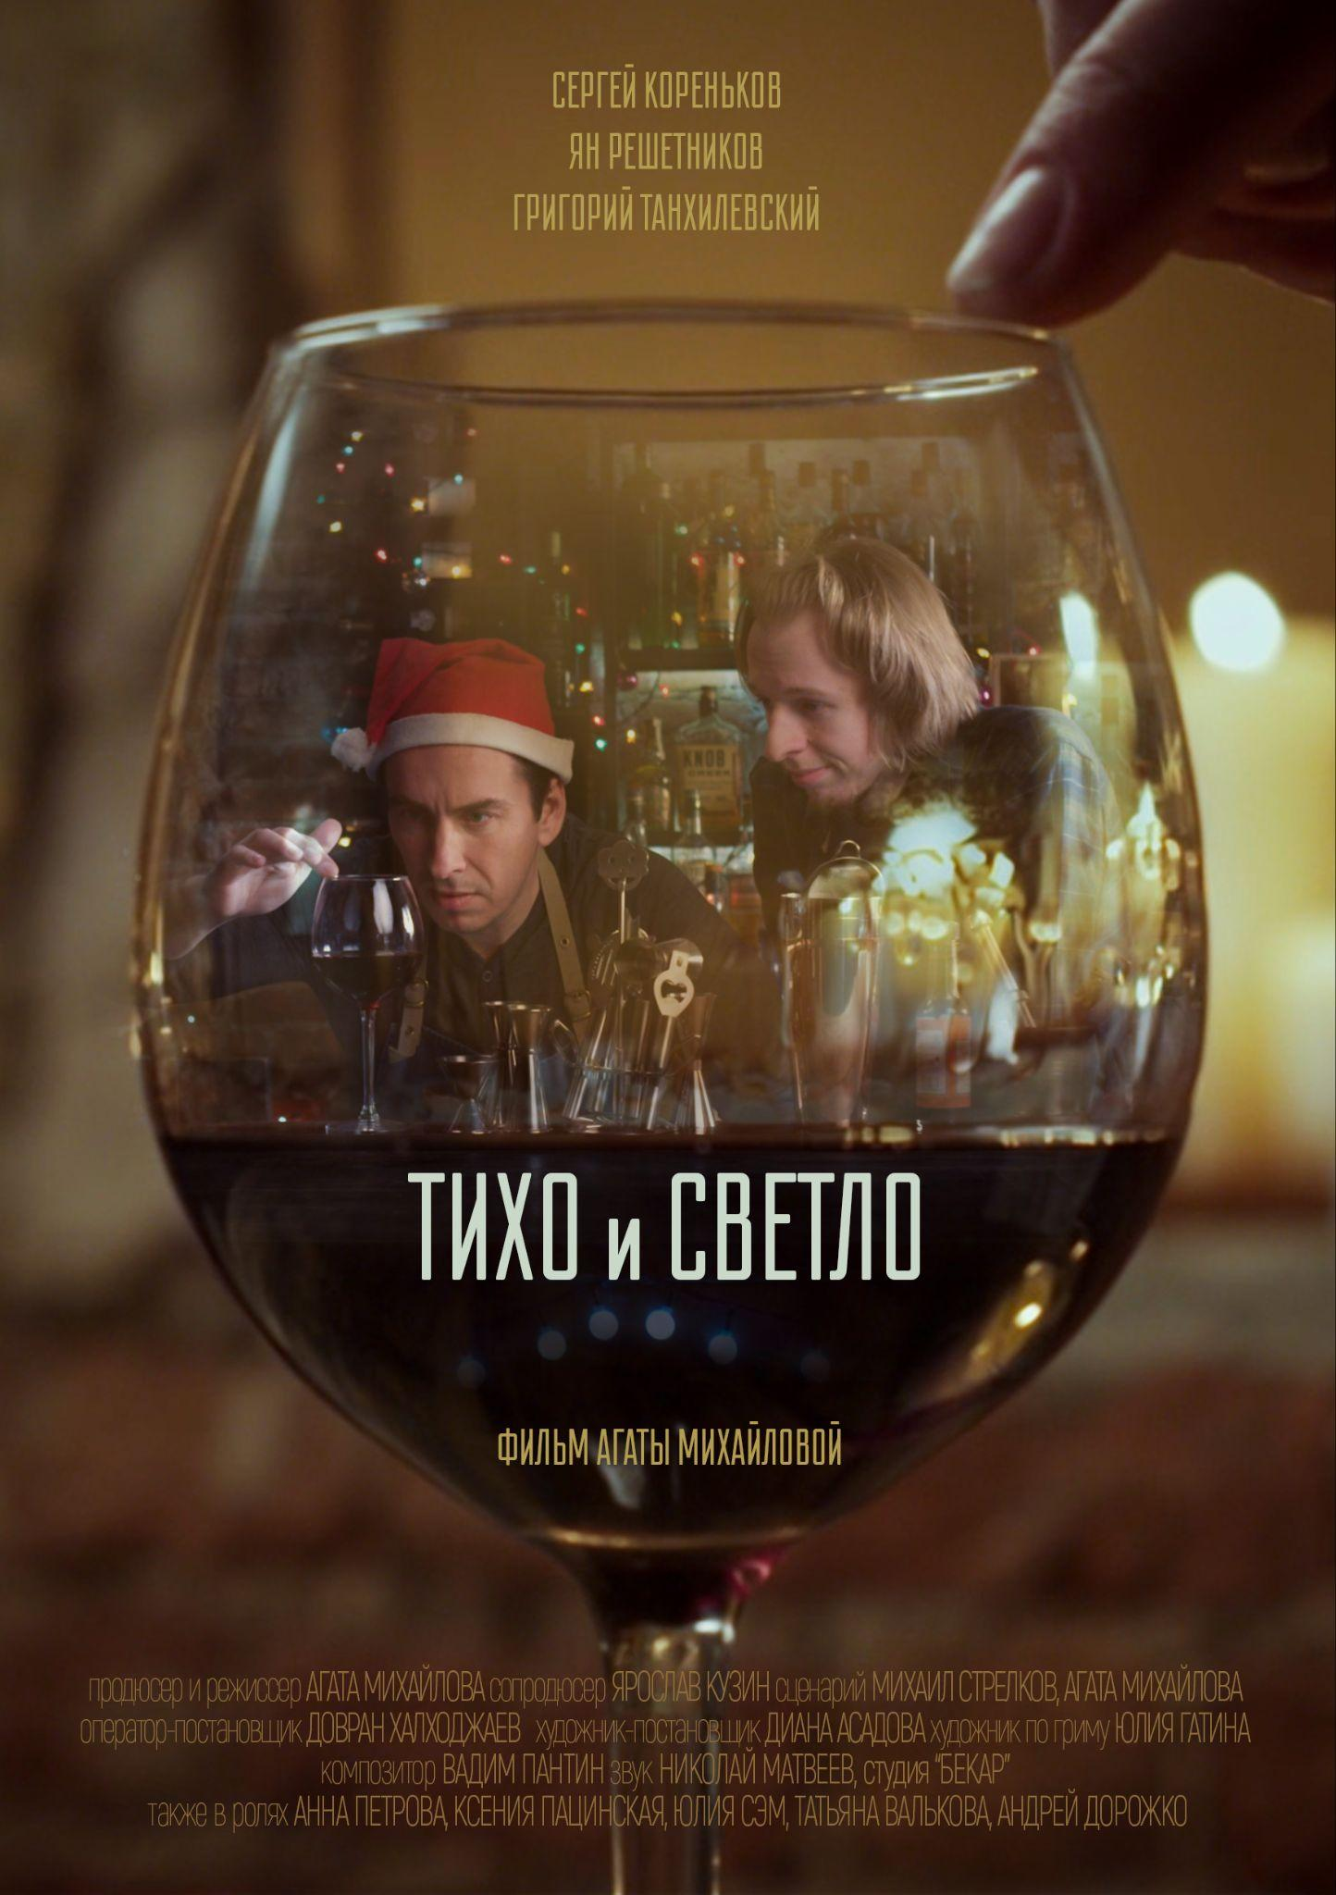 | Выступила в качестве автора идеи, соавтора сценария, режиссера и продюсера фильма. Также полностью выполнила пост-продакшн (кроме звукорежиссерской работы).  Ссылка на фильм: https://youtu.be/qfe_9pa4md0
Разработка и создание короткометражного фильма “Маланка” (Минск)  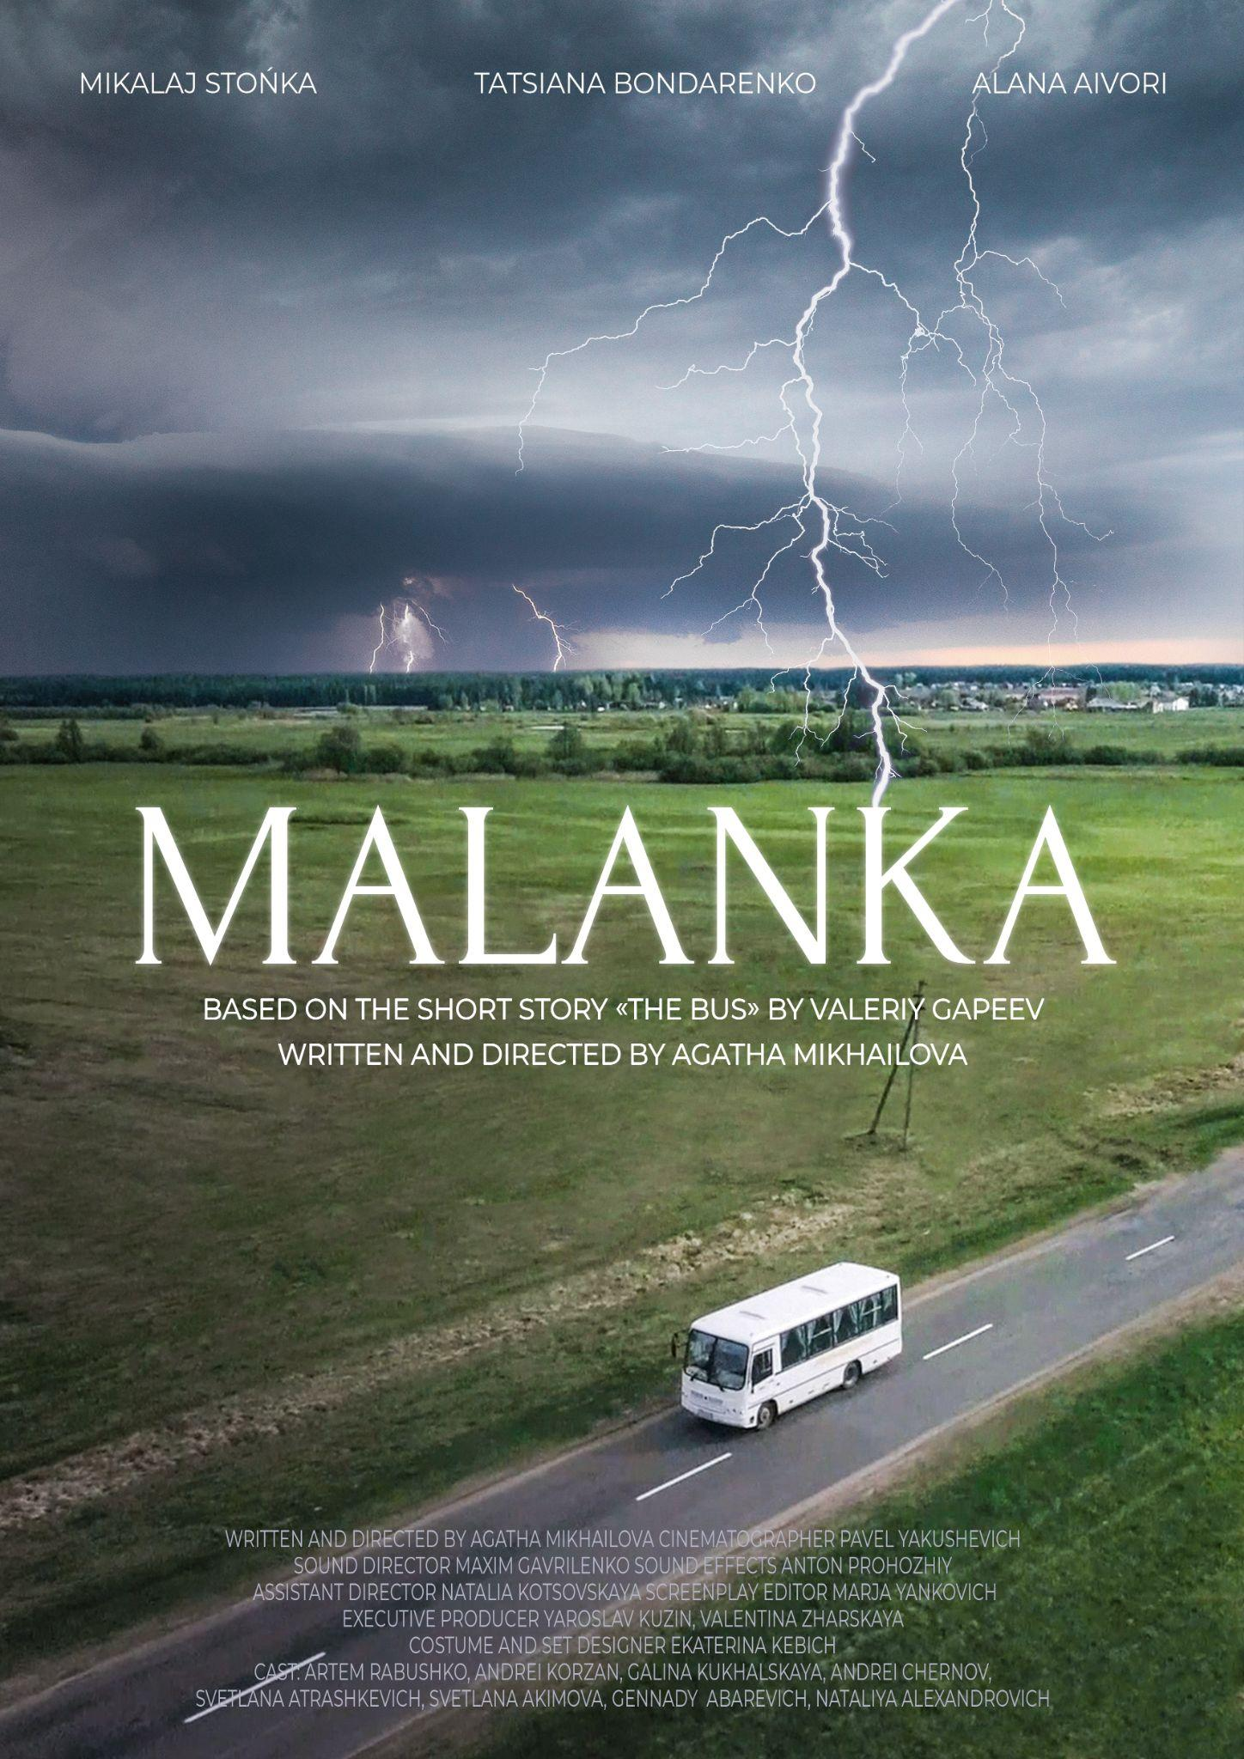 | Выступила в качестве автора идеи, автора сценария, режиссера и продюсера фильма. Также полностью выполнила пост-продакшн (кроме звукорежиссерской работы и музыки).  Съемки проводились в Минске, сценарий написан по мотивам рассказа беларуского современного автора Валерия Гапеева.  Ссылка на фильм: https://drive.google.com/file/d/1ZxIdSR3G8-SxN2SiDS9IEqDnlncdKhWs/view?usp=drive_link  Фильм принял участие в международных фестивалях:  ▫️Nahal International Student Short Film Festival (Iran)  ▫️Fargo Fantastic Film Festival (USA)  ▫️Yerevan International Short Film Festival 🛬(Armenia): 🏆Best Screenplay,🏆Best Artistic Solution  ▫️Brukivka Kamianets-Podolskyi International Film Festival (Ukraine)  ▫️Lemon Batumi International Film Festival 🛬 (Georgia)  ▫️Nordic Youth Film Festival (Norway)  ▫️Bastau International Student and Debut Film Festival IX Edition (Kazakhstan)  ▫️Московская премьера, МКФ Стран Содружества 🚇 (Россия)  2022  ▫️NOX Film Fest (Uruguay)  ▫️DAM Short Film Festival (USA)  Премьерный онлайн-показ состоялся на платформе Арт.Кантэкст https://www.instagram.com/art.context/  https://youtu.be/R2sU93WMpY8
Студенческая театральная постановка | Разработка и адаптация пьесы Вуди Аллена «Риверсайд-драйв», выступила в роли режиссера
Студенческая театральная постановка | Адаптация прозы под пьесу и постановка сцены убийства Шатова из романа Федора Достоевского “Бесы”.
Участие в проекте “Ленинградская сюита” (Санкт-Петербург) | Проект представлял собой попытку сбора средств на фильм о балете во время Блокады Ленинграда, но вырос и включил в себя также серию интервью с блокадниками, выпуск книги.  В связи с трудностями с финансированием, уданось снять только пилотный короткий метр и один эпизод фильма. Работала как второй режиссер, занималась пост-продакшном (цветокоррекция эпизода, монтаж и сборка интервью с блокадниками).  https://www.youtube.com/watch?v=ZDDj_E9GP0M&list=PLRnYz5cWD0LBEkjxpYMwB9o7nWe8OiOvH&ab_channel=%D0%9B%D0%B5%D0%BD%D0%B8%D0%BD%D0%B3%D1%80%D0%B0%D0%B4%D1%81%D0%BA%D0%B0%D1%8F%D1%81%D1%8E%D0%B8%D1%82%D0%B0  https://youtu.be/mTFIsiRdFX8
Социальная активность
Волонтерская работа с штабом беларуского политика Виктора Бабарика (осужден и признан политзаключенным) в 2021-настоящее время | Монтаж роликов для соц. сетей, монтаж фильма про Максима Знака (юрист штаба Бабарико, также политзаключенный), консультации по вопросам съемок и пост-продакшна.
Волонтерская работа с проектом POLITZEK.ME | Монтаж роликов для соц. сетей, консультации по вопросам съемок и пост-продакшна.
Работа в команде российского политика Максима Каца | Постпродакшн (цветокоррекция) серии фильмов про Вторую Мировую Войну. Консультации по пост-продакшну.

